三河山間部研究会の開催

- 趣旨
日本の考古学研究では、山間部の研究はこれまで必ずしも積極的に進められては来ませんでした。それは、「山」という自然の障壁に阻まれて孤立した文化・社会という、われわれが山間部地域に対して抱いてきたイメージに起因するように思えます。しかし、近年進められている調査は、山間部が様々な形で相互に、あるいは、平野部や海浜部と結びついている状況を垣間見せてくれています。
われわれは、これまでに蓄積された情報や経験を持ち寄り、それらを統合しながら山間部の歴史像の構築を考えるべき時期に来ています。今回、そのような場作りを目指して、研究会を立ち上げることにしました。これが山間部研究の発展につながる事を願っています。
- 日時
2010年5月29日（土）・30日（日）
- 場所
研究会・懇親会・宿泊会場：全トヨタ労連研修センター つどいの丘（別紙）・会議室Ｃ
・自家用車の場合 別紙参照（利用者用無料駐車場あり）
・公共交通機関 とよたおいでんバス 豊田市駅／梅坪駅 →上中山（運賃 300円）より徒歩
http://michinavitoyota.jp/main/c_train-bus/pdf/time18.pdf（時刻表）
- 予定
5月29日（土）
12：30 受付開始
13：00 開会 趣旨説明
13：10 足助における考古学調査 鈴木昭彦（豊田市史編纂室）
13：50 考古学へのGISの応用 渡部展也（中部大学）
14：30 休憩
14：40 豊田市・旧町村部の分布調査 三浦里紗・高取綾（南山大学大学院）
15：20 瑞浪市における遺跡分布調査 砂田晋司（瑞浪市教育委員会）
16：00 西三河山間部の古墳分布 森 泰通（豊田市教育委員会）
16：40 質疑応答
17：20 閉会・事務連絡
18：30 懇親会 （つどいの丘・食堂にて）

5月30日（日）
9：00 受付開始
9：30 考古学における分布調査の役割 黒沢 浩（南山大学）
10：10 下山地区の遺跡 佐藤公保（愛知県教育委員会文化財保護室）
10：50 集落の様相－縄文時代・弥生時代－ 髙橋健太郎（豊田市教育委員会）
11：30 集落の様相－古墳時代・古代－ 永井邦仁（愛知県埋蔵文化財センター）
12：10 昼食
13：00 集落の様相－中世－ 嶋田奈緒子（南山大学大学院）
13：40 質疑応答 【司会】黒沢・髙橋
14：40 閉会・事務連絡
閉会後 エクスカーション（希望者のみ）
＊車でお越しでない方はどなたかの車にご同乗頂きます。
- 集落遺跡を巡るツアー（水汲遺跡など）
- 古墳を巡るツアー（宮口古墳群など）
17：00 解散
５．参加費
参加費は以下のようになります。
①研究会のみご参加の場合・・・・・・・・ ￥５００
②研究会＋懇親会（宿泊なし）・・・・・・ ￥６，０００（予定）
③研究会＋宿泊と懇親会・・・・・・・・・￥１０，０００（予定・朝食代込）
＊②③は宴会代込みの価格です
６．申込み方法
e-mailにて事前申し込みをお願い致します。
＊参加日および上記①～③いずれの参加形態か、エクスカーション参加について明記して下さい。
【申し込み先】髙橋健太郎 kentaro813@hotmail.com

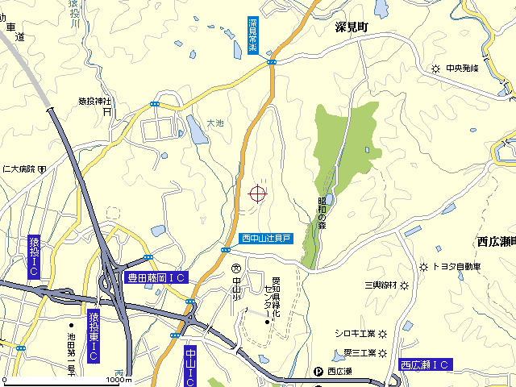
つどいの丘
豊田市西中山町清水口133
ＴＥＬ 0565－76－1221

瑞浪方面
豊田方面
東海環状自動車道
国道Ｒ419

419
猿投グリーンロード

419
関方面

